Решение заданий учебной практики студента группы ИСП 44-9 Наговицына Яна Владиславовича
Фамилия, имя, отчество студента
Задание 1. Проанализировать бизнес-процессы техникума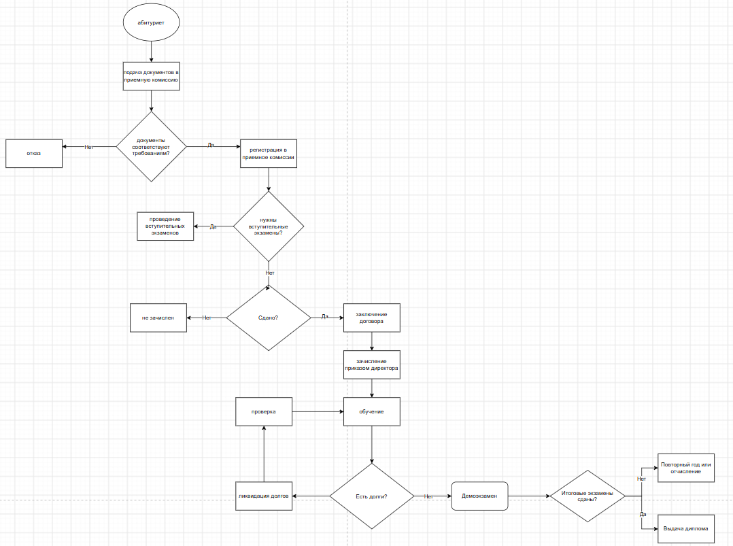
Рисунок 1-Диаграмма бизнес-процессов.

Задание 2. Разработать график разработки и внедрения информационной системы.
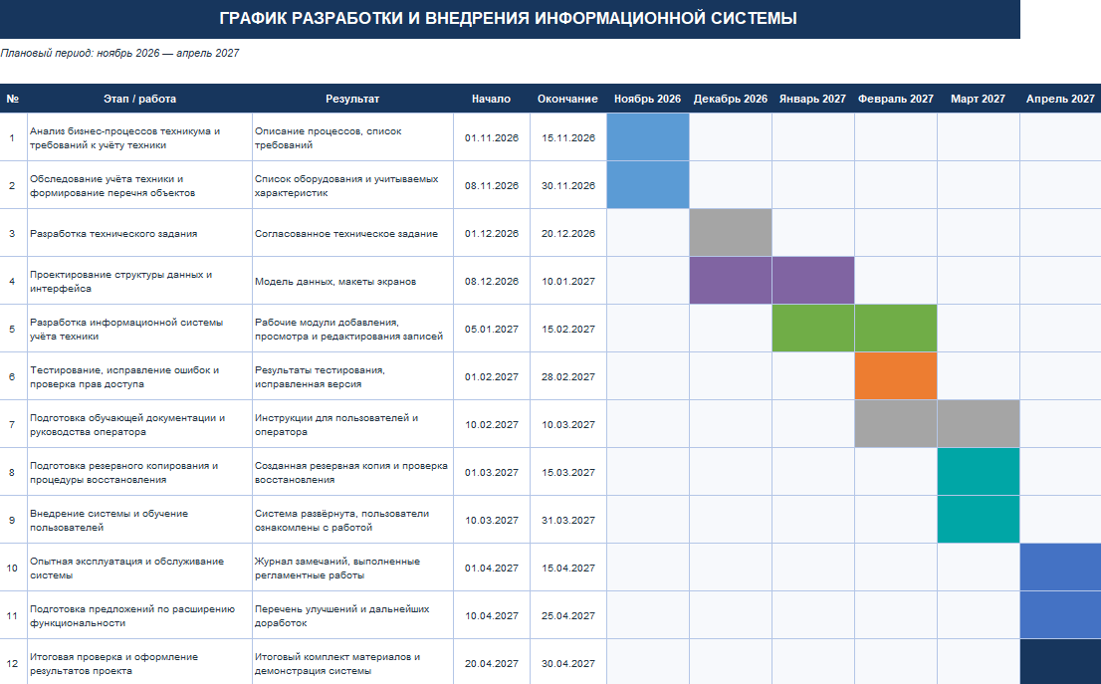
Рисунок 2-Диаграмма Ганта.

Задание 3. Создать информационную систему для учета техники в техникуме.
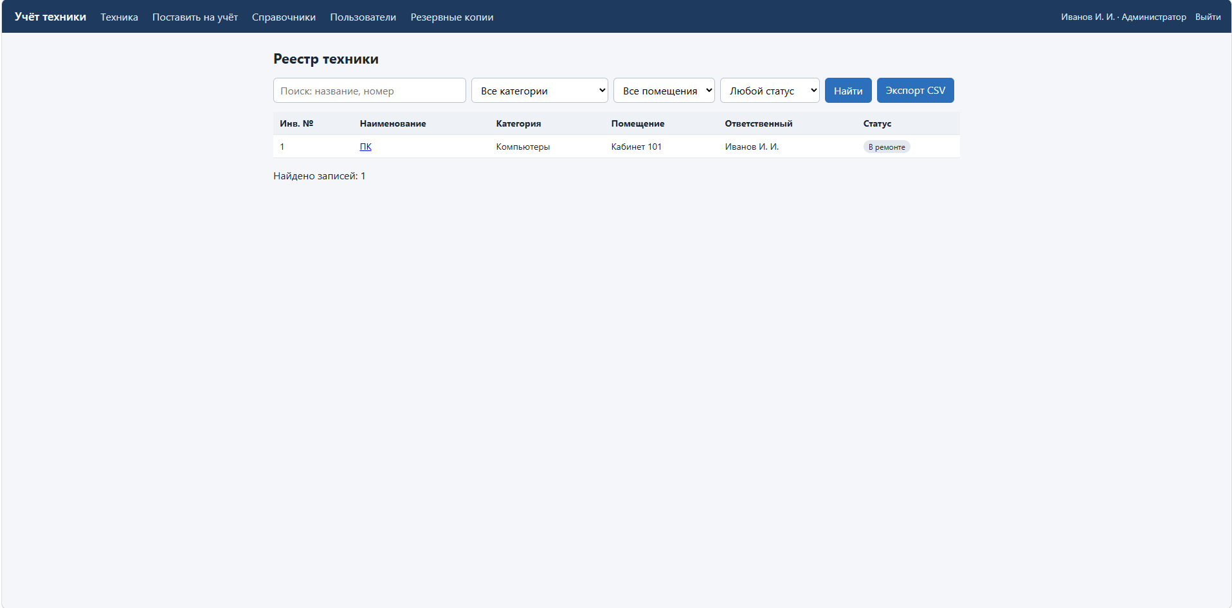
Рисунок 3-Страница техники.
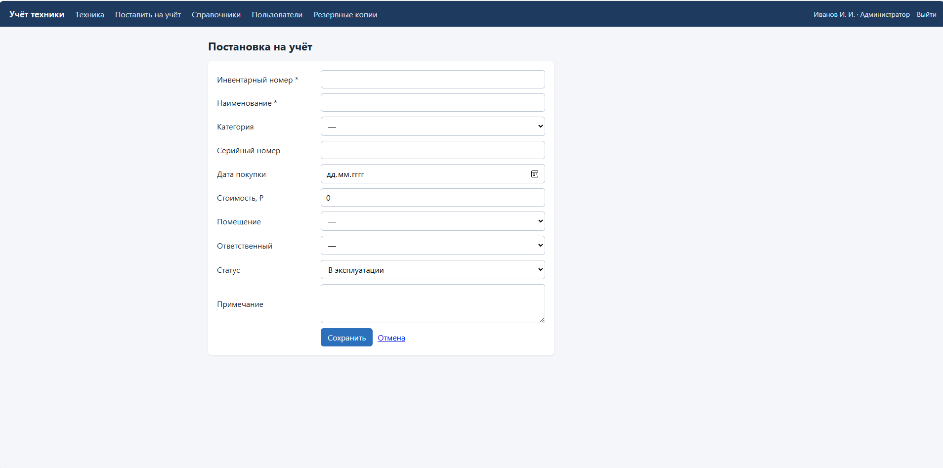
Рисунок 4-Страница поставки на учет.
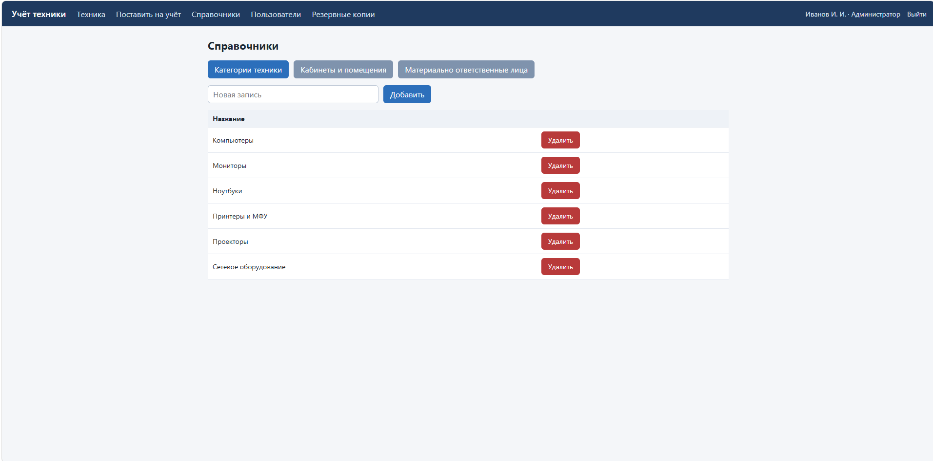
Рисунок 5-Страница справочника.
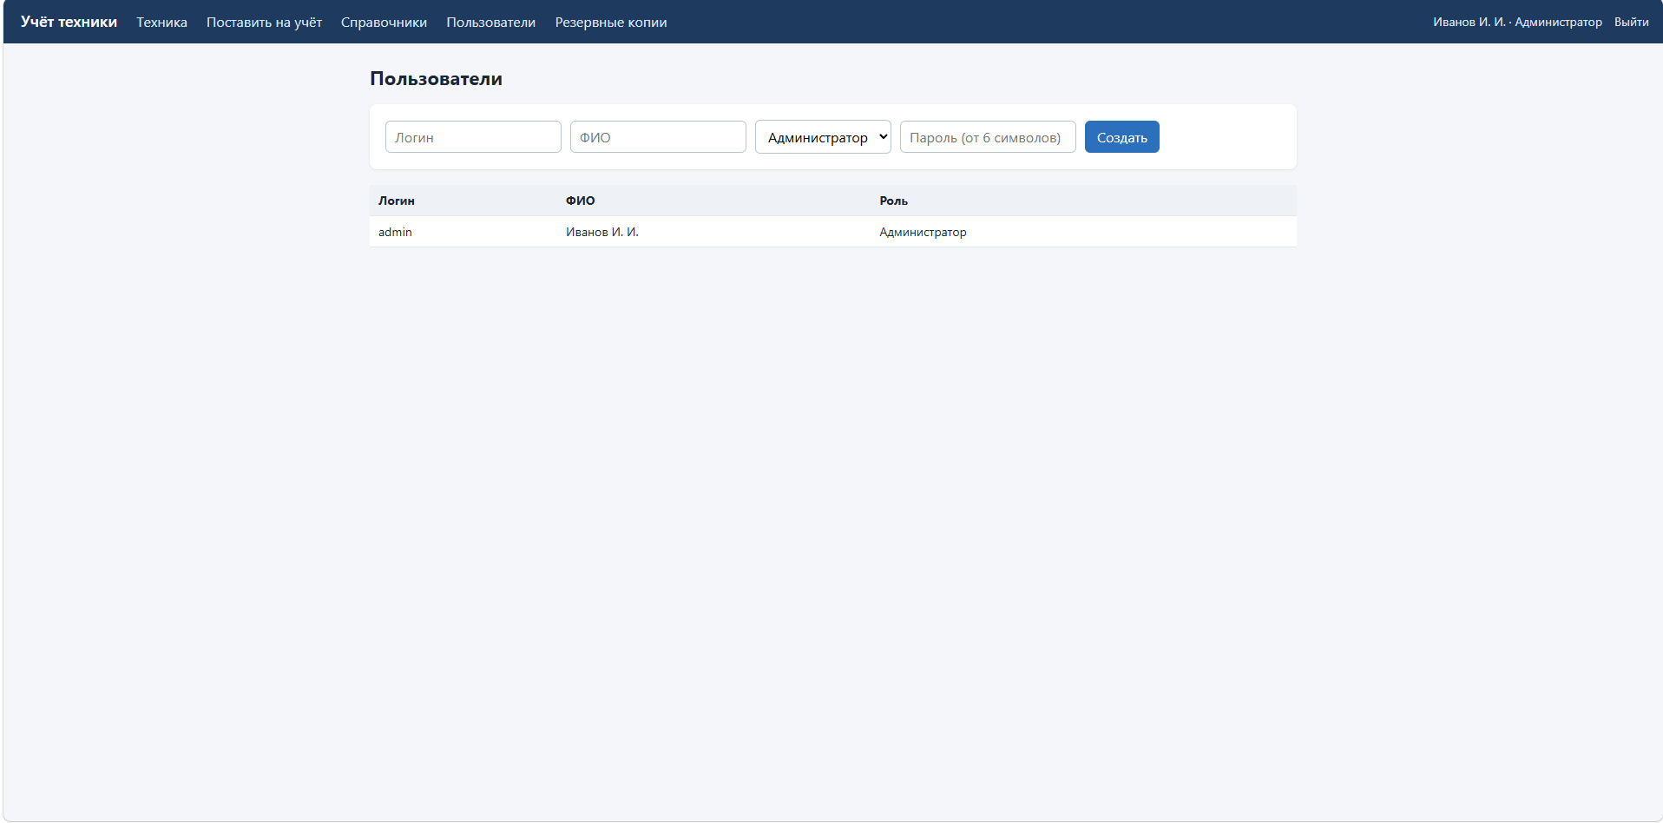
Рисунок 6-Страница пользователей.

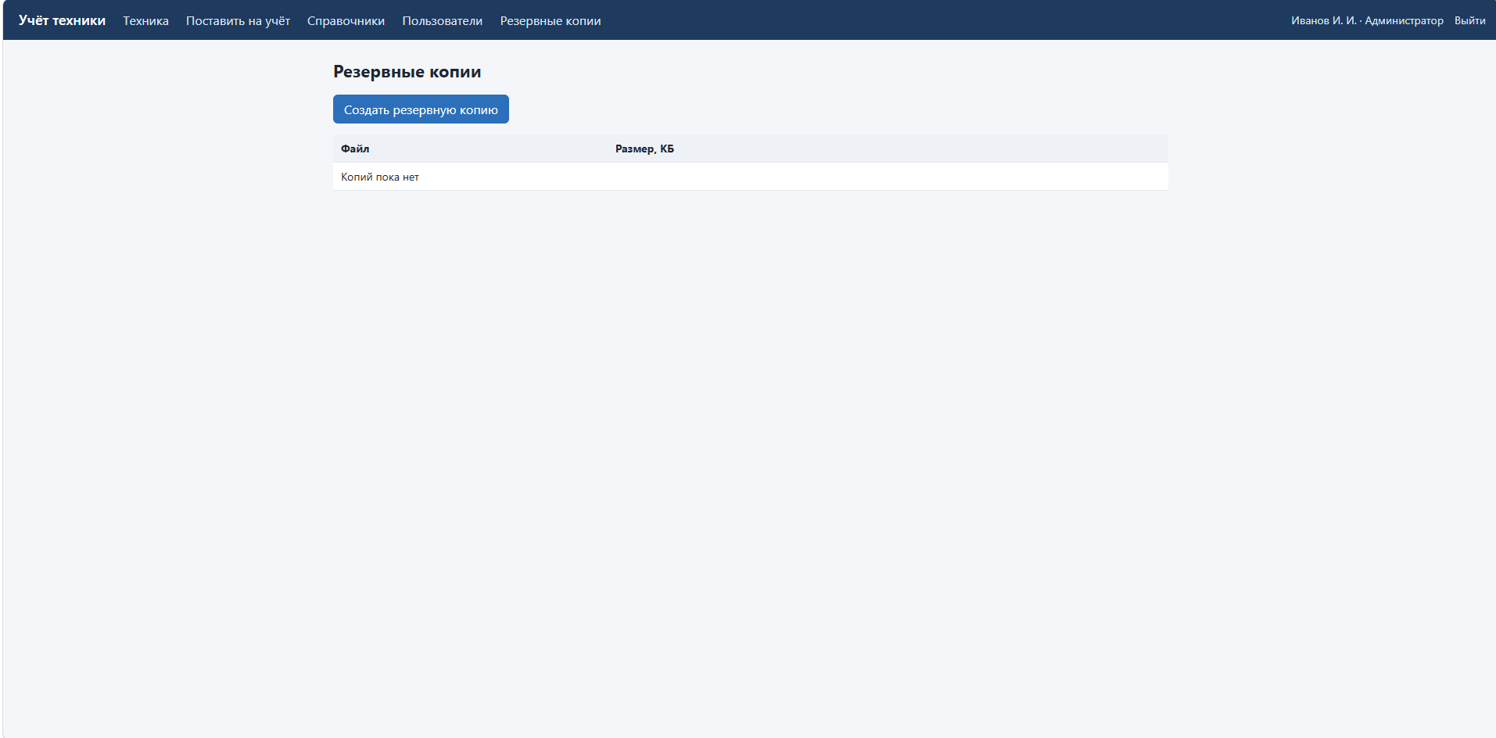
Рисунок 7-Страница резервных копий.

Задание 4. Техническое задание
1. Общие сведения
1.1 Полное наименование системы и её условное обозначение
Полное наименование: информационная система учёта компьютерной и офисной техники Ижевского техникума экономики управления и права. Условное обозначение: ИС «Учёт техники».

1.2 Наименования заказчика и разработчика
Заказчик: Ижевский техникум экономики управления и права, адрес: г. Ижевск, Молодежная 109
Разработчик: Наговицын Ян Владиславович
1.3 Основание для разработки
Система разрабатывается на основании задания на учебную практику по профессиональному модулю ПМ 06.
1.4 Плановые сроки начала и окончания работ
Начало работ-01.11.2026, окончание работ-30.04.2027.
1.5 Источники и порядок финансирования
Работы выполняются в рамках учебной практики, отдельное финансирование не предусматривается.
1.6 Порядок оформления и предъявления результатов работ
Результаты предъявляются руководителю практики в виде работающей системы, исходного кода и комплекта документации на бумажном и электронном носителях.
1.7 Перечень нормативных документов
- ГОСТ 34.602–2020 «Информационные технологии. Комплекс стандартов на автоматизированные системы. Техническое задание на создание автоматизированной системы»;
- ГОСТ 19.505–79 «Единая система программной документации. Руководство оператора. Требования к содержанию и оформлению»;
- ГОСТ 19.503–79 «Единая система программной документации. Руководство системного программиста. Требования к содержанию и оформлению»;
- Федеральный закон от 27.07.2006 № 149-ФЗ «Об информации, информационных технологиях и о защите информации»;
- Федеральный закон от 27.07.2006 № 152-ФЗ «О персональных данных».

1.8 Определения и сокращения
Таблица 1-Сокращения.
Сокращение | Расшифровка
АС | Автоматизированная система
БД | База данных
ИС | Информационная система
ПО | Программное обеспечение
ТЗ | Техническое задание
CSRF | Подделка межсайтового запроса (Cross-Site Request Forgery)
CSV | Текстовый формат табличных данных с разделителями

2. Назначение и цели создания системы
2.1 Назначение системы
Система предназначена для автоматизации инвентарного учёта компьютерной и офисной техники Техникума: ведения реестра техники, регистрации перемещений, изменения состояния и списания, получения справочной информации. Вид автоматизируемой деятельности-учёт и управление материальными активами.
2.2 Цели создания системы
Таблица 2-Цели создания и критерии их достижения.
Цель | Критерий достижения
Создать единый источник сведений о технике | Все единицы техники внесены в реестр; дублирование инвентарных номеров исключено
Обеспечить прослеживаемость движения техники | По каждой операции сохраняется запись с датой, видом, описанием и пользователем
Сократить время поиска сведений о единице техники | Поиск и открытие карточки выполняются не более чем за 1 минуту
Сократить трудоёмкость инвентаризации | Реестр выгружается в файл CSV одной операцией
Разграничить ответственность и доступ | Операции доступны только в соответствии с ролью пользователя

3. Характеристика объекта автоматизации
3.1 Краткие сведения об объекте автоматизации
Объектом автоматизации являются процессы учёта техники в Техникуме: закупка, приёмка и постановка на учёт, закрепление, перемещение, обслуживание и ремонт, инвентаризация, списание. Объём учёта-около 300–500 единиц техники, размещённой в 30–40 помещениях. Число пользователей системы-до 20.

3.2 Сведения об условиях эксплуатации
Система эксплуатируется в помещениях Техникума. Рабочие места пользователей объединены локальной сетью. Серверная часть размещается на выделенном компьютере или виртуальной машине в сети Техникума и доступна в рабочее время.

4. Требования к системе
4.1 Требования к структуре системы в целом
Система имеет клиент-серверную архитектуру: клиентом служит веб-браузер, серверная часть выполнена на Python с использованием Flask, данные хранятся в БД SQLite. Взаимодействие клиента и сервера выполняется по протоколу HTTP в локальной сети.
Система включает подсистемы: учёта техники (реестр, перемещение, статусы, списание), справочников, администрирования (пользователи, резервные копии) и журналирования операций.
Режимы функционирования: штатный-рабочие дни с 8:00 до 18:00; обслуживания-вне рабочего времени (резервное копирование, обновление ПО).

4.2 Общие технические требования
4.2.1 Требования к численности и квалификации персонала
Сопровождение системы выполняет один системный администратор со знанием основ Python и администрирования операционной системы. Работу с реестром выполняют от двух до пяти операторов, владеющих навыками работы с браузером. Персонал проходит обучение по программе, приведённой в разделе 7.

4.2.2 Требования к режиму работы
Система должна быть доступна пользователям в течение рабочего времени Техникума; плановые работы выполняются вне рабочего времени.

4.2.3 Требования к надёжности
Таблица 3 - Требования к надёжности.
Номер | Требование
Н-1 | Доступность системы в рабочее время-не менее 98 %
Н-2 | Время восстановления работоспособности после сбоя-не более 1 часа
Н-3 | Допустимая потеря данных при аварии-не более данных за один рабочий день
Н-4 | Ошибочный ввод данных не должен приводить к остановке системы; пользователю выводится сообщение об ошибке

4.2.4 Требования к безопасности
Электробезопасность обеспечивается в соответствии с правилами эксплуатации используемого компьютерного оборудования. Требования по обеспечению экологической безопасности не предъявляются: система не создаёт воздействия на окружающую среду сверх воздействия стандартного офисного оборудования.

4.2.5 Требования к эргономике и технической эстетике
- интерфейс системы выполняется на русском языке;
- страницы используют единообразное оформление и навигацию, доступную с каждой страницы;
- состояние техники отображается отдельной меткой;
- опасные действия (удаление записей) требуют подтверждения;
- сообщения об ошибках содержат причину и понятны пользователю без специальной подготовки;
- интерфейс корректно отображается в браузере при ширине окна не менее 1024 пикселей.

4.2.6 Требования к транспортабельности
Требования не предъявляются: система стационарная.

4.2.7 Требования к эксплуатации, техническому обслуживанию и ремонту
Эксплуатация и обслуживание выполняются по регламенту, приведённому в разделе 8 отчёта, и по руководству оператора. Ремонт технических средств, на которых размещена система, выполняется в порядке, принятом в Техникуме.
4.2.8 Требования к защите информации от несанкционированного доступа
Таблица 4 - Требования к защите информации.
Номер | Требование
З-1 | Доступ к любым страницам, кроме страницы входа,-только после аутентификации по логину и паролю
З-2 | Пароли хранятся в БД только в виде хеша
З-3 | Права доступа проверяются на сервере в соответствии с ролью пользователя (администратор, оператор, наблюдатель)
З-4 | Все формы изменения данных защищены от CSRF
З-5 | Запросы к БД выполняются параметризованно
З-6 | Минимальная длина пароля-6 символов; пароль по умолчанию заменяется при вводе системы в работу
З-7 | Секретный ключ приложения задаётся вне исходного кода
З-8 | Персональные данные ограничены ФИО пользователей и материально ответственных лиц

4.2.9 Требования к сохранности информации при авариях
Резервное копирование БД выполняется ежедневно; хранится не менее 30 последних копий; еженедельно копия переносится на носитель, физически отделённый от сервера. Восстановление из копии выполняется штатными средствами системы.

4.2.10 Требования к защите от влияния внешних воздействий
Компьютер, на котором размещена серверная часть, подключается через источник бесперебойного питания.

4.2.11 Требования к патентной чистоте
Система создаётся на основе свободного программного обеспечения: Python, Flask, SQLite. Использование лицензионного ПО, требующего приобретения, не предусматривается.

4.2.12 Требования по стандартизации и унификации
Документация оформляется по стандартам, перечисленным в разделе 1.7. Исходный код оформляется в соответствии с рекомендациями PEP 8.

4.3 Требования к функциям (задачам), выполняемым системой
Таблица 5 - Функциональные требования.
Номер | Требование | Роли
Ф-1 | Вход в систему по логину и паролю; завершение сеанса | Все
Ф-2 | Постановка техники на учёт с указанием: инвентарного номера (уникального), наименования, категории, серийного номера, даты покупки, стоимости, помещения, ответственного, статуса, примечания | Администратор, оператор
Ф-3 | Редактирование карточки техники | Администратор, оператор
Ф-4 | Перемещение техники с записью прежних и новых значений помещения и ответственного | Администратор, оператор
Ф-5 | Смена статуса («В эксплуатации», «На складе», «В ремонте», «Списано»); списание только с указанием причины | Администратор, оператор
Ф-6 | Ведение журнала операций по каждой единице техники: дата и время, вид операции, описание, пользователь | Автоматически
Ф-7 | Поиск по наименованию, инвентарному и серийному номерам; фильтрация по категории, помещению, статусу | Все
Ф-8 | Выгрузка реестра в файл CSV (кодировка UTF-8, разделитель «;») | Все
Ф-9 | Главная страница: количество техники по статусам, суммарная стоимость без списанной техники, последние операции | Все
Ф-10 | Ведение справочников категорий, помещений и ответственных лиц; удаление записи, используемой в карточках техники, запрещено | Добавление-администратор, оператор; удаление-администратор
Ф-11 | Создание и удаление пользователей, назначение ролей | Администратор
Ф-12 | Создание резервной копии БД, просмотр списка и скачивание копий | Администратор
Ф-13 | Смена собственного пароля | Все
Ф-14 | Загрузка страницы реестра при 5000 записей-не более 2 секунд | Все

4.4 Требования к видам обеспечения
4.4.1 Информационное обеспечение
Данные хранятся в БД SQLite по структуре, приведённой в таблице 6 отчёта. Инвентарный номер уникален. Даты хранятся в формате ГГГГ-ММ-ДД, кодировка данных-UTF-8. Для категорий, помещений и ответственных лиц используются справочники. Начальные данные о технике переносятся из существующих журналов и таблиц Excel вводом через интерфейс системы.

4.4.2 Лингвистическое обеспечение
Интерфейс и сообщения системы-на русском языке. Для разработки применяются языки Python, SQL, HTML и CSS.

4.4.3 Программное обеспечение
Серверная часть: операционная система Windows 10/11 или Linux, Python версии не ниже 3.10, Flask версии не ниже 3.0. Клиентская часть: современный браузер актуальной версии.

4.4.4 Техническое обеспечение
Сервер: процессор с двумя ядрами, оперативная память не менее 2 ГБ, свободное место на диске не менее 10 ГБ, подключение к локальной сети со скоростью не менее 100 Мбит/с. Рабочее место: персональный компьютер с браузером и доступом к локальной сети.

4.4.5 Метрологическое обеспечение
Требования не предъявляются.

4.4.6 Организационное обеспечение
Приказом Техникума назначаются ответственный за систему (администратор), операторы и порядок учёта техники в системе. Закрепляются роли пользователей и ответственность за достоверность данных.

4.4.7 Методическое обеспечение
Разрабатываются руководство оператора, руководство администратора, программа обучения персонала и регламент резервного копирования.

5. Порядок разработки системы
5.1 Состав и содержание работ
Таблица 6 - Состав и содержание работ.
Номер | Содержание работ | Результат
1 | Анализ бизнес-процессов, формирование требований | Описание процессов, ТЗ
2 | Проектирование: структура проекта, модель данных, интерфейс | Схема БД, структура проекта
3 | Разработка и отладка программного обеспечения | Работающая система, исходный код
4 | Разработка документации | Комплект документов по разделу 8
5 | Испытания | Протокол испытаний
6 | Ввод в действие, обучение персонала | Система введена в работу, акт приёмки
7 | Сопровождение: резервное копирование, обслуживание | Регламент, журналы

5.2 Порядок организации разработки
Разработку выполняет исполнитель-студент, взаимодействие с заказчиком осуществляется через руководителя практики. Графики и промежуточные результаты согласуются с руководителем. Изменения в ТЗ оформляются дополнением, которое согласовывается и утверждается в том же порядке, что и ТЗ.

6. Порядок контроля и приёмки системы
6.1 Виды и объём испытаний
Проводятся предварительные испытания (проверка функций ИС на тестовых данных), опытная эксплуатация (работа операторов с реальными данными в течение 5 рабочих дней) и приёмочные испытания (демонстрация заказчику).
Таблица 7-Методы проверки требований.
Требования | Метод проверки
Ф-1-Ф-13 | Выполнение контрольных сценариев с проверкой результата на экране и в БД
Ф-14 | Замер времени загрузки страницы реестра на тестовой БД из 5000 записей
З-1-З-5 | Проверка отказа в доступе без входа, с недостаточными правами и при отправке формы без токена
Н-2, Н-3, З-6-З-8 | Создание резервной копии, восстановление, проверка настроек и состава хранимых данных
Требования раздела 4.2.5 | Визуальный осмотр интерфейса

6.2 Общие требования к приёмке
Система принимается, если все контрольные сценарии выполнены без ошибок, документация передана в полном объёме, персонал обучен. Результаты оформляются актом приёмки, который подписывают представители заказчика и исполнитель.

7. Требования к составу и содержанию работ по подготовке объекта автоматизации к вводу системы в действие
Таблица 8 - Работы по подготовке к вводу в действие.
Направление | Содержание работ
Подготовка данных | Сбор сведений о технике, сверка с бухгалтерскими данными, присвоение инвентарных номеров, заполнение справочников
Подготовка технических средств | Выделение сервера, установка Python и зависимостей, настройка сетевого доступа, подключение ИБП
Организационно-штатные мероприятия | Приказ о назначении администратора и операторов, утверждение порядка учёта и регламента резервного копирования
Обучение персонала | Обучение по программе общим объёмом 7 часов (таблица 10 отчёта); итоговая проверка контрольными заданиями
Защита информации | Смена пароля по умолчанию, создание персональных учётных записей, проверка прав ролей

8 Требования к документированию
Разрабатывается и передаётся следующий комплект документов в бумажном и электронном виде:
- техническое задание (настоящий документ);
- описание системы (разделы 1–3 отчёта);
- руководство оператора по ГОСТ 19.505–79;
- руководство администратора по ГОСТ 19.503–79;
- программа обучения персонала;
- регламент резервного копирования и регламент обслуживания;
- протокол испытаний и акт приёмки;
- исходный код системы и инструкция по запуску.
Текстовые документы оформляются по ГОСТ 7.32 и ГОСТ 19.106–78.

9 Источники разработки
- ГОСТ 34.602–2020. Техническое задание на создание автоматизированной системы.
- Описание бизнес-процессов учёта техники в Техникуме (раздел 1 отчёта).
- Задание на учебную практику по ПМ 06 «Сопровождение информационных систем».
- Документация на Python, Flask и SQLite (официальные сайты проектов).
- Положение об учёте основных средств и материальных запасов Техникума.
Задание 5 Перечень обучающей документации
- Руководство оператора
- Руководство администратора

Задание 6 Разработать руководства оператора.

1. Назначение программы
1.1 Назначение
Информационная система «Учёт техники» предназначена для учёта компьютерной и офисной техники Ижевского техникума экономики управления и права. Оператор системы-сотрудник, который ведёт реестр техники: ставит технику на учёт, регистрирует перемещения, ремонты и списание, ведёт справочники.

1.2 Функции системы
- ведение реестра техники и просмотр карточек;
- поиск и фильтрация техники, выгрузка реестра в CSV;
- регистрация перемещений, смены состояния и списания;
- автоматическое ведение журнала операций;
- ведение справочников категорий, помещений и ответственных лиц;
- управление пользователями и резервными копиями (администратор).

1.3 Ограничения
Система рассчитана на одновременную работу до 20 пользователей в локальной сети. Удаление записей техники в системе не предусмотрено: ненужная техника переводится в статус «Списано», чтобы сохранялась история.

2. Условия выполнения программы
2.1 Требования к рабочему месту оператора
Персональный компьютер с актуальным браузером (Google Chrome, Microsoft Edge, Mozilla Firefox или Яндекс Браузер), разрешение экрана не ниже 1024×768, доступ к локальной сети Техникума. Установка программ на рабочее место не требуется.

2.2 Адрес системы
Система открывается в браузере по адресу http://192.168.0.10:5000 (адрес сообщает системный администратор).

2.3 Роли пользователей
Таблица 9 - Роли и доступные действия.
Роль | Доступные действия
Наблюдатель | Просмотр реестра и карточек, поиск, фильтры, выгрузка CSV
Оператор | Все действия наблюдателя; постановка на учёт, редактирование, перемещение, смена статуса, списание, добавление записей справочников
Администратор | Все действия оператора; удаление записей справочников, управление пользователями, резервные копии

Недоступные пункты меню оператору не показываются. При попытке открыть запрещённую страницу выводится сообщение «Недостаточно прав для выполнения действия».
3. Выполнение программы
3.1 Запуск программы и вход в систему
Сервер системы запускает администратор командой python app.py. Оператору запускать сервер не требуется.
- Откройте браузер и перейдите по адресу системы.
- Введите логин и пароль, выданные администратором.
- Нажмите кнопку «Войти». Открывается главная страница.
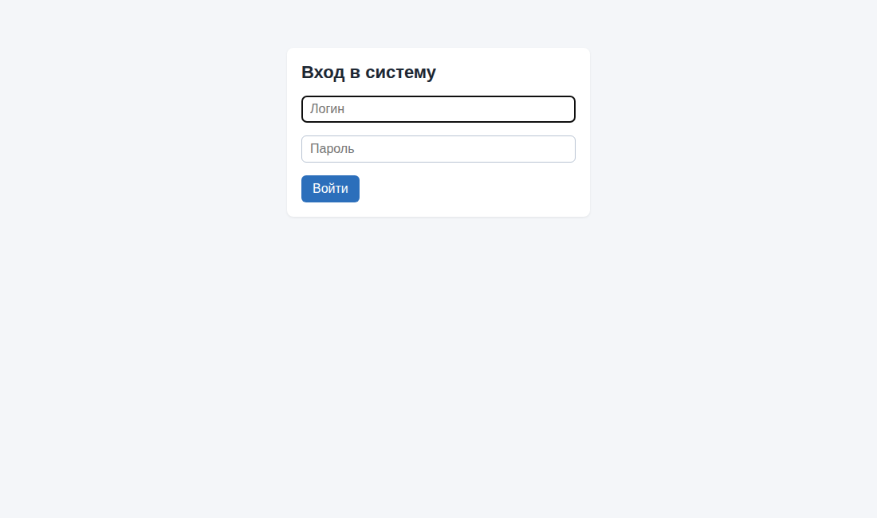
Рисунок 8 - Окно входа в систему.
Если вход не выполняется, проверьте раскладку клавиатуры и состояние клавиши Caps Lock. При повторной ошибке обратитесь к администратору.

3.2 Главная страница и реестр техники
На главной странице отображаются: количество единиц техники по состояниям, балансовая стоимость техники без списанной и восемь последних операций.
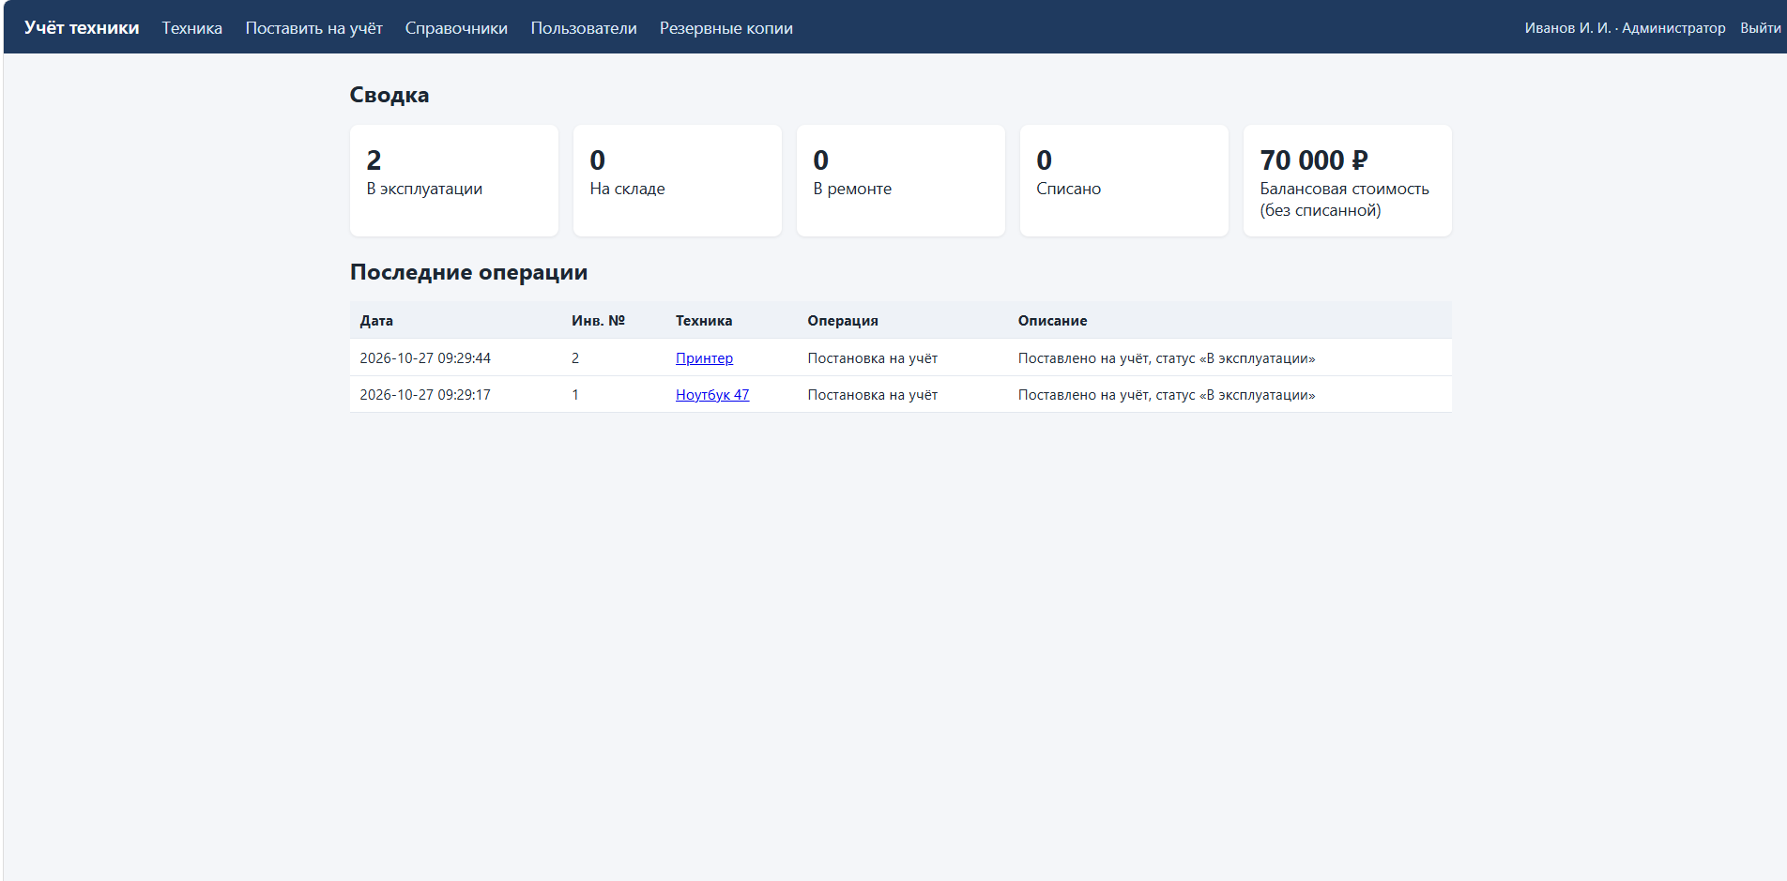
Рисунок 9 - Главная страница.
Для работы с реестром выберите в меню пункт «Техника». Для поиска введите часть наименования, инвентарного или серийного номера в строку поиска, при необходимости выберите категорию, помещение или состояние и нажмите «Найти». Кнопка «Экспорт CSV» выгружает текущую выборку в файл, который открывается в Microsoft Excel. Для просмотра карточки нажмите на наименование техники.

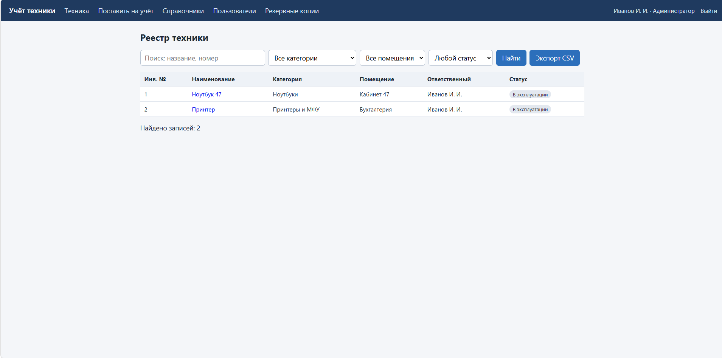
Рисунок 10 - Реестр техники.
В карточке показаны все данные об устройстве и история операций: дата и время, вид операции, описание и пользователь.
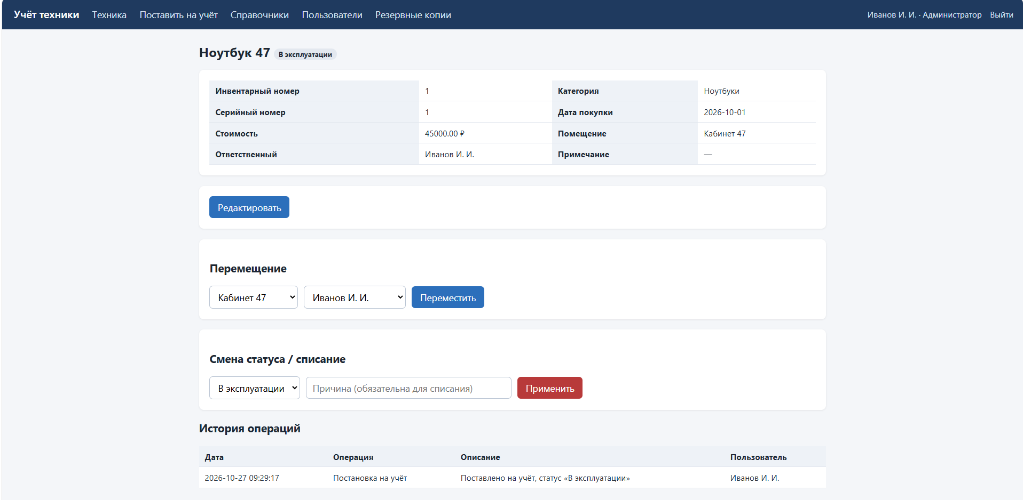
Рисунок 11 - Карточка техники.

3.3 Постановка техники на учёт и редактирование
- Выберите пункт меню «Поставить на учёт».
- Заполните поля формы. Обязательны инвентарный номер (он не может повторяться) и наименование.
- Дату покупки укажите в формате ГГГГ-ММ-ДД (выбирается в календаре), стоимость-числом, например 45000 или 45000.50.
- Выберите категорию, помещение, ответственного и состояние из списков. Если нужного значения нет, добавьте его в справочник (п. 3.5).
- Нажмите «Сохранить». Открывается карточка, в журнале появляется запись «Постановка на учёт».
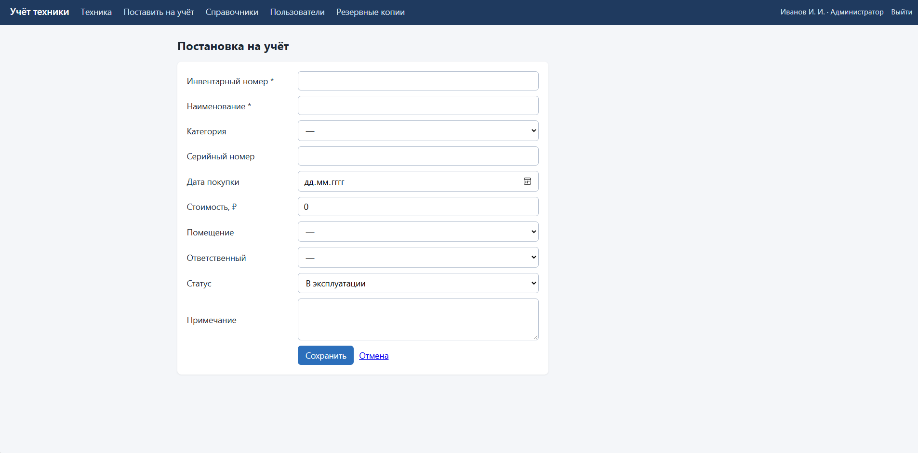
Рисунок 12 - Форма постановки техники на учёт.
Для исправления данных откройте карточку и нажмите «Редактировать», внесите изменения и сохраните. В журнале появляется запись «Редактирование».

3.4 Перемещение, смена состояния и списание
Перемещение. В карточке в блоке «Перемещение» выберите новое помещение и ответственного, нажмите «Переместить». В журнал записываются прежние и новые значения.
Смена состояния. В блоке «Смена статуса / списание» выберите состояние и нажмите «Применить». Например, при отправке техники в ремонт установите «В ремонте», после возвращения-«В эксплуатации».
Списание. Выберите состояние «Списано», обязательно укажите причину (например, «Неисправность, ремонт нецелесообразен») и нажмите «Применить». Без причины списание не выполняется. Списанная техника остаётся в реестре и видна по фильтру «Списано».
Таблица 10 - Состояния техники.
Состояние | Когда используется
В эксплуатации | Техника используется в кабинете или подразделении
На складе | Техника не используется и хранится на складе
В ремонте | Техника передана в ремонт или обслуживание
Списано | Техника исключена из учёта на основании акта

3.5 Работа со справочниками
Пункт меню «Справочники» содержит три справочника: категории техники, кабинеты и помещения, материально ответственные лица. Выберите справочник кнопкой вверху страницы, введите название в поле «Новая запись» и нажмите «Добавить». Одинаковые записи не допускаются. Удаление записей выполняет администратор кнопкой «Удалить» после подтверждения; удалить запись, которая используется в карточках техники, нельзя.

3.6 Управление пользователями (администратор)
В разделе «Пользователи» заполните логин, ФИО, роль и пароль (не менее 6 символов), нажмите «Создать». Для удаления учётной записи нажмите «Удалить» напротив пользователя и подтвердите действие. Собственную учётную запись удалить нельзя. Записи журнала операций удалённого пользователя сохраняются.

3.7 Резервные копии (администратор)
В разделе «Резервные копии» нажмите «Создать резервную копию». Файл появляется в списке, его можно скачать по ссылке «Скачать». Регламент и порядок восстановления приведены в руководстве администратора.
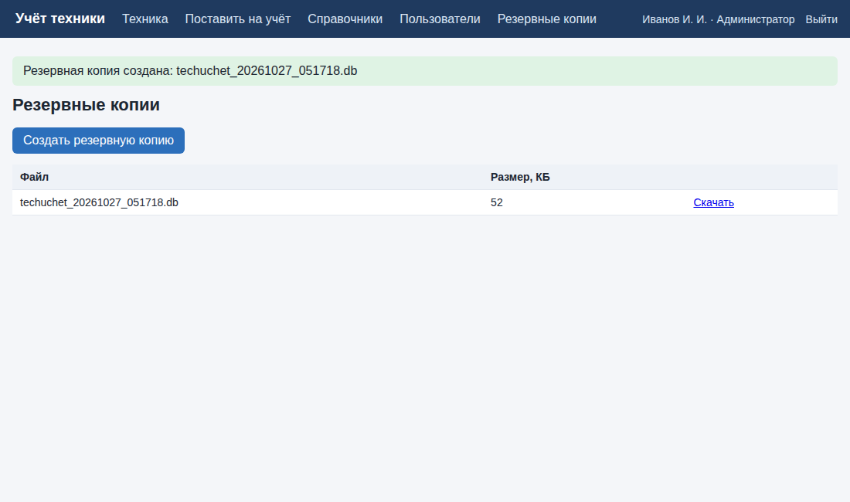
Рисунок 13 - Раздел «Резервные копии».

3.8 Смена пароля и завершение работы
Для смены пароля нажмите на своё имя в правом верхнем углу, введите текущий и новый пароль (не менее 6 символов) и нажмите «Сохранить». Для завершения работы нажмите «Выйти». Не оставляйте незавершённый сеанс на общем компьютере.

4.Сообщения оператору
Таблица 11 - Сообщения системы.
Сообщение | Причина | Действия оператора
Неверный логин или пароль | Ошибка при вводе данных входа | Проверить раскладку и пароль, повторить; при необходимости обратиться к администратору
Укажите инвентарный номер / Укажите наименование | Не заполнено обязательное поле | Заполнить поле и сохранить
Стоимость должна быть неотрицательным числом | В поле стоимости указан текст или отрицательное число | Ввести число, например 45000
Неверная дата покупки | Дата введена не в формате ГГГГ-ММ-ДД | Выбрать дату в календаре или ввести в формате 2025-09-01
Техника с таким инвентарным номером уже есть | Инвентарный номер повторяется | Найти существующую карточку в реестре или указать другой номер
Для списания укажите причину | Выбрано состояние «Списано» без причины | Ввести причину и нажать «Применить»
Такая запись уже есть | Дубликат записи справочника | Использовать существующую запись
Нельзя удалить: запись используется в карточках техники | Запись справочника привязана к технике | Сначала заменить значение в карточках
Заполните все поля; пароль-не менее 6 символов | Форма создания пользователя заполнена неполностью | Заполнить все поля, ввести пароль не короче 6 символов
Такой логин уже существует | Логин занят | Указать другой логин
Нельзя удалить собственную учётную запись | Попытка удалить текущего пользователя | Выполнить удаление под другой учётной записью администратора
Текущий пароль указан неверно | Ошибка в поле «Текущий пароль» | Повторить ввод
Новый пароль должен содержать не менее 6 символов | Слишком короткий пароль | Ввести пароль не короче 6 символов
Ошибка 403. Недостаточно прав для выполнения действия | Роль пользователя не допускает действие | Обратиться к администратору
Ошибка 404. Страница не найдена | Неверный адрес или удалённая запись | Вернуться на главную страницу
Bad Request: Неверный токен формы (ошибка 400) | Сеанс устарел или форма отправлена повторно | Обновить страницу, при необходимости войти заново и повторить действие

Сообщения об успешном выполнении («Техника поставлена на учёт», «Изменения сохранены», «Перемещение зарегистрировано», «Статус изменён», «Запись добавлена», «Пользователь создан», «Пароль изменён», «Резервная копия создана») выводятся над содержимым страницы зелёным цветом, сообщения об ошибках-красным.
Если сбой не описан в таблице 3, оператор сообщает администратору время, выполняемое действие и текст сообщения.

Задание 7 Создать резервную копию информационной системы.
Рисунок 14 – Резервная копия.
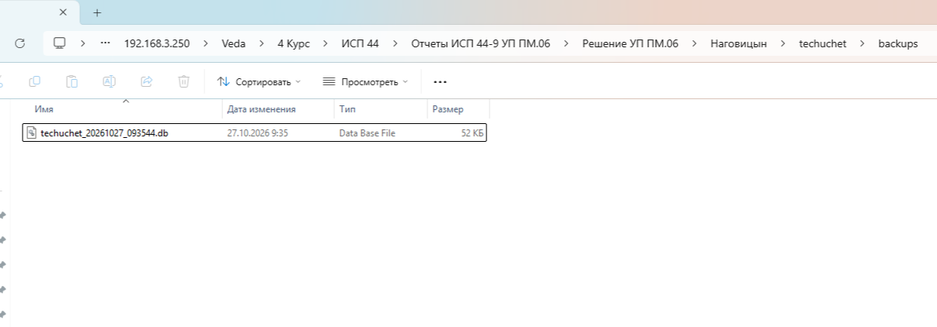
Рисунок 15 – Backup в папке.
Задание 8 Выполнить обслуживание информационной системы в соответствии с пользовательской документацией.
Таблица 12 – Работы по обслуживанию.
№ | Работа | Документ, пункт | Результат
1 | Проверка работоспособности: открытие страницы входа, вход администратора, открытие реестра, пользователей и резервных копий | Руководство оператора | Все страницы доступны (код ответа 200), вход выполнен
2 | Ведение реестра: постановка на учёт шести единиц техники, перемещение, перевод в статус «В ремонте» | Руководство оператора | Записи созданы, в журнале операций появились записи по каждой операции
3 | Добавление помещения «Кабинет 50» в справочник | Руководство оператора | Запись добавлена
4 | Выгрузка реестра в CSV и сверка числа строк | Руководство оператора | Выгружено 6 строк, совпадает с числом записей
5 | Создание резервной копии базы данных | Руководство оператора | Создан файл techuchet_20261027_081358.db, размер 52 КБ
6 | Проверка восстановления: добавление ошибочной записи и восстановление из копии | Руководство оператора | После восстановления в реестре 6 записей, ошибочная запись отсутствует
7 | Настройка автоматического резервного копирования | Руководство оператора | Команды подготовлены; запуск на рабочем сервере Техникума – выполнить на сервере

Таблица 13 – Протокол проверки восстановления
Шаг | Действие | Записей в реестре
1 | Создание копии командой python backup.py | 6
2 | Добавление ошибочной записи (инв. номер 000999) | 7
3 | Восстановление командой python backup.py restore | 6

Вывод программы при создании и восстановлении:
> python backup.py
Создана копия: techuchet_20261027_081358.db
> python backup.py restore backups\techuchet_20261027_081358.db
База данных восстановлена из backups\techuchet_20261027_081358.db
Предыдущее состояние базы автоматически сохранено в файле techuchet.db.before_restore, учётные записи после восстановления на месте (2 пользователя).

Задание 9 Разработать и оформить предложения по расширению функциональности информационной системы.
Предложения сформулированы по результатам анализа бизнес-процессов разработки и пробного обслуживания системы. Текущая версия решает основную задачу – единый реестр техники с историей операций, но не автоматизирует оформление документов, инвентаризацию и заявки на ремонт.
Таблица 14 – Предложения по расширению функциональности.
№ | Предложение | Обоснование | Ожидаемый эффект | Приоритет
1 | Печать актов приёма-передачи и списания (формы ОС-1, ОС-4) | Акты оформляются вручную и могут расходиться с реестром | Документ формируется из данных карточки за секунды | Высокий
2 | Модуль инвентаризации: проверка наличия по помещениям, акт сверки | Ежегодная инвентаризация трудоёмка | Сокращение времени инвентаризации, список расхождений | Высокий
3 | QR-коды на инвентарных наклейках, переход к карточке по сканированию | Поиск техники по номеру занимает время, возможны ошибки ввода | Мгновенное открытие карточки со смартфона | Высокий
4 | Заявки на ремонт и обслуживание от пользователей | Сведения о неисправностях передаются устно | История неисправностей, контроль сроков | Средний
5 | Контроль гарантийных сроков с напоминаниями | Гарантия истекает незамеченной | Своевременное гарантийное обслуживание | Средний
6 | Отчёты: стоимость по категориям и помещениям, возраст парка | Нет данных для планирования закупок | Обоснованное планирование закупок | Средний
7 | Учёт расходных материалов (картриджи, комплектующие) | Расход не контролируется | Планирование закупки расходных материалов | Средний
8 | Прикрепление фото и документов к карточке | Накладные и талоны хранятся отдельно | Все сведения об устройстве в одном месте | Низкий
9 | Вход через учётную запись домена (LDAP) | Отдельные пароли неудобны | Единая учётная запись сотрудника | Низкий
10 | Обмен данными с бухгалтерской программой | Данные об основных средствах вводятся дважды | Исключение повторного ввода | Низкий

